特等奖！娄底检察机关勇摘“三湘检察故事汇”演讲比赛桂冠！
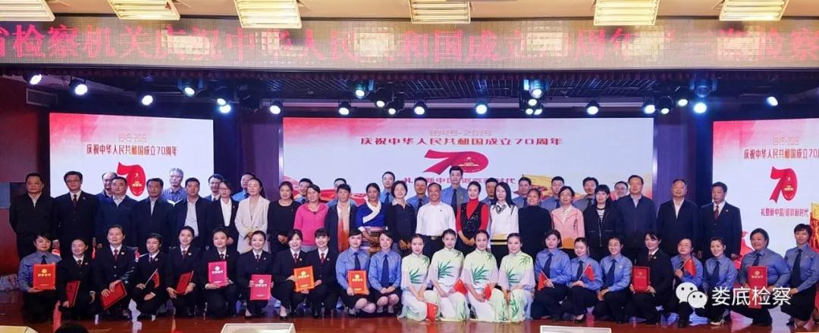
10月24日下午，湖南省检察机关庆祝中华人民共和国成立70周年“三湘检察故事汇”演讲比赛在湖南省检察院隆重举行，最高人民检察院部分领导和来自甘肃、河北、湖南等地25位全国人大代表应邀观赛。
由娄底市检察院选送，娄星区检察院根据真实事件编排的检察好故事《誓言》，两位主讲人通过极富感染力的讲述，为台下的评委和观众献上了一场美妙的视听盛宴，讴歌检察事业，向国庆70周年献礼。在全省17个精彩节目中脱颖而出，捧回全省第一名（特等奖）和优秀组织奖两项殊荣！
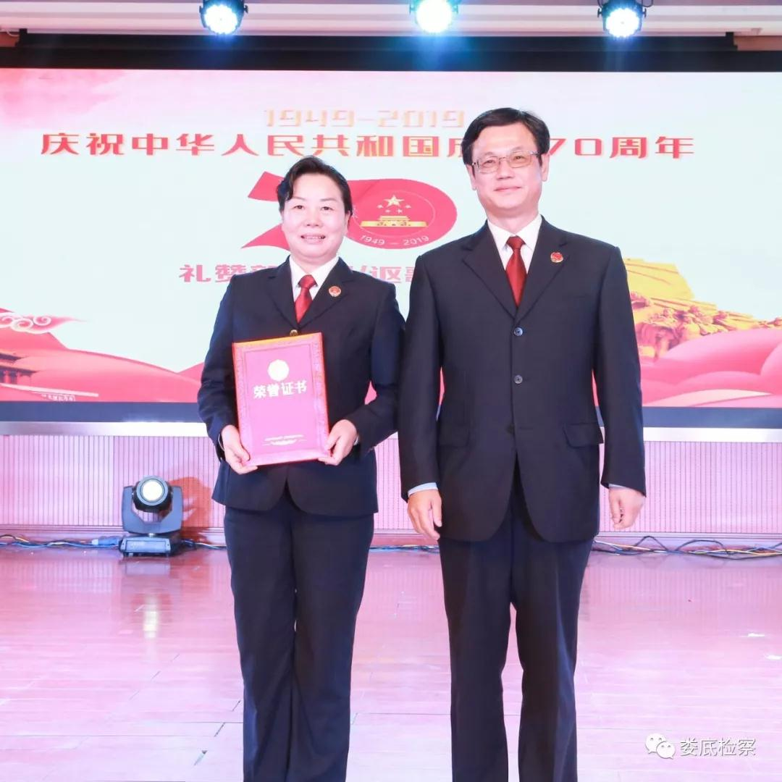
最高人民检察院一级高级检察官颁发特等奖
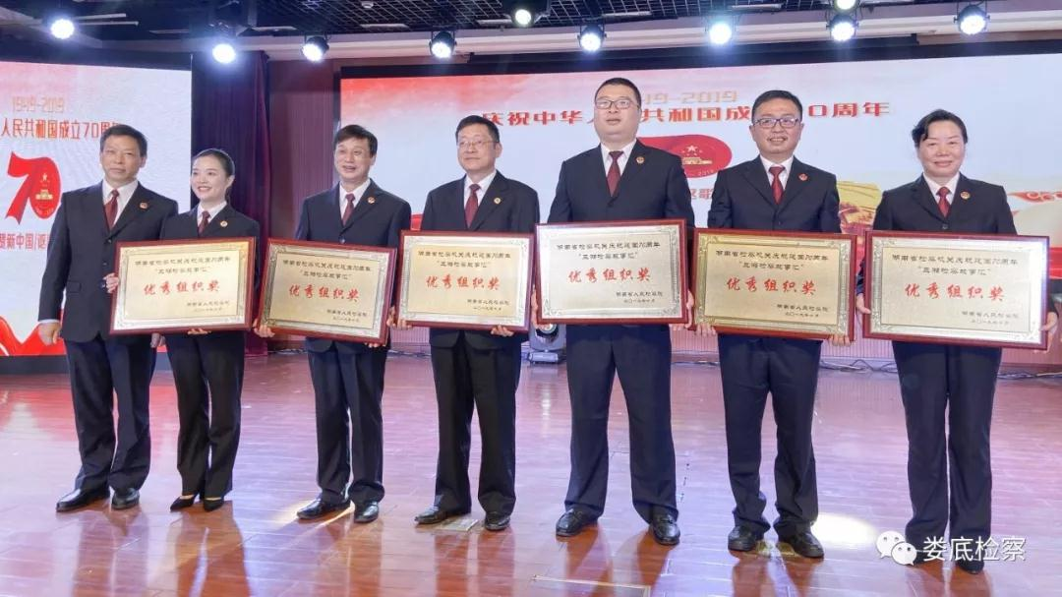
娄星区院检察长王理丽代表市院上台领奖（右一）
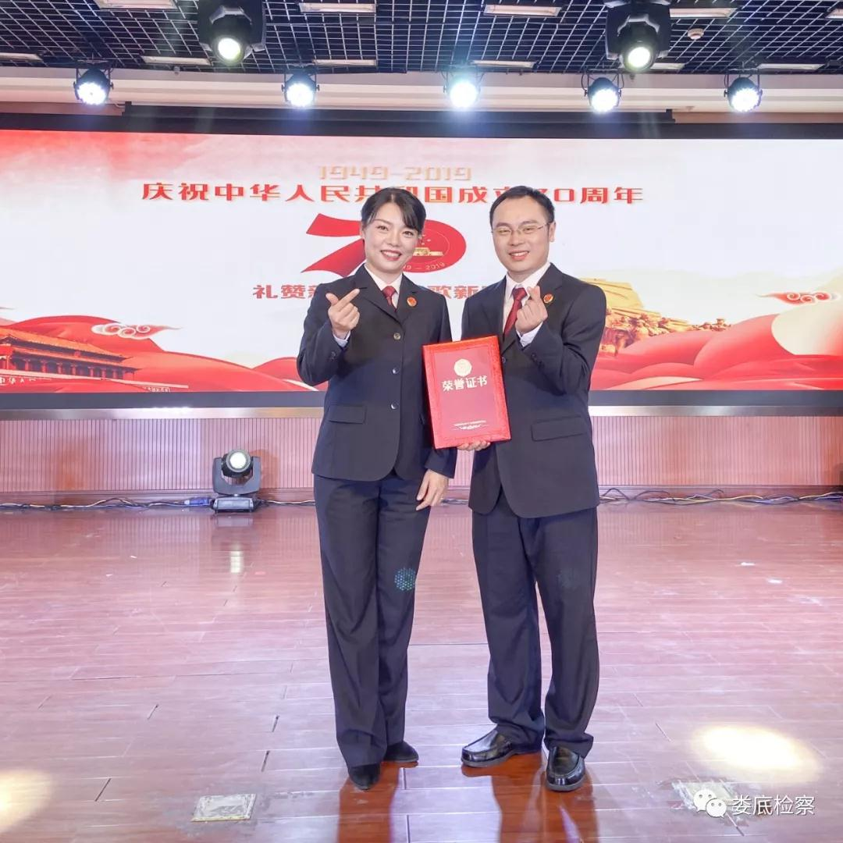
娄底检察机关参赛选手合影
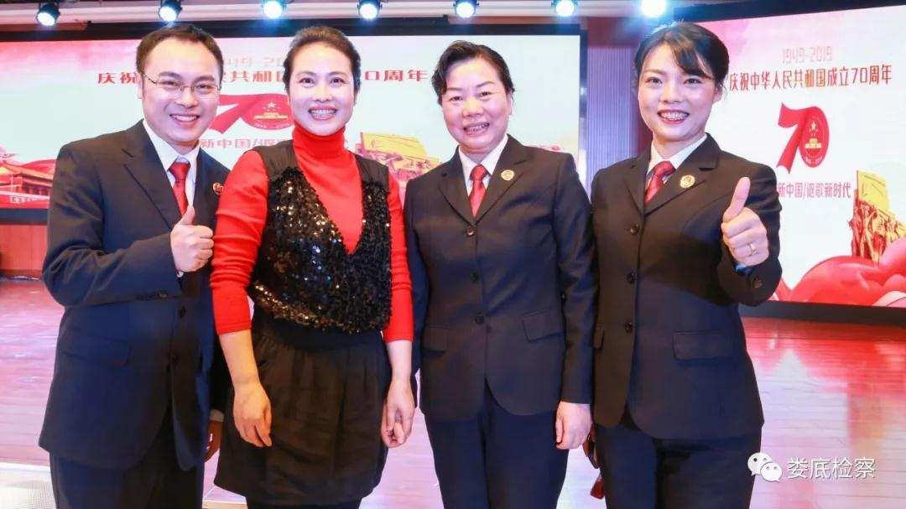
与全国人大代表合影
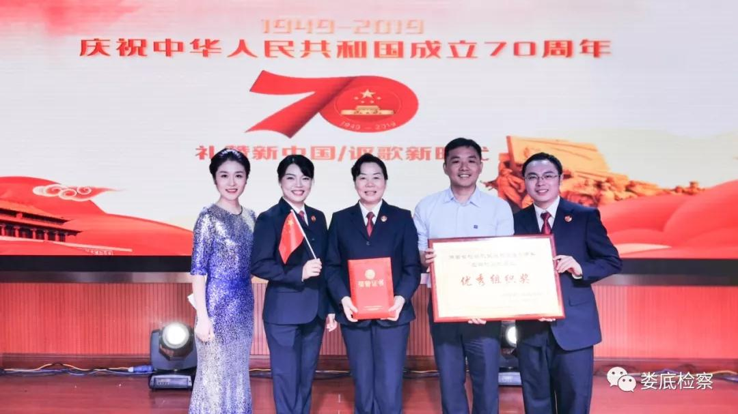
合影留念

